Einverständniserklärung

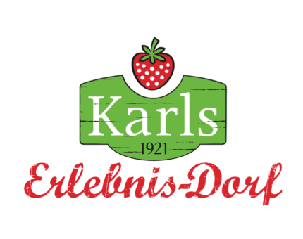Mein Kind .................................................. darf an den folgenden Angeboten auf dem Karls Erlebnis – Dorf am 11.07.2018 teilnehmen.

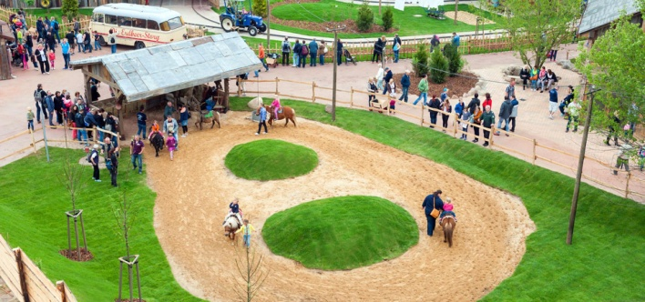

* Ja
* Nein

Ponyreiten

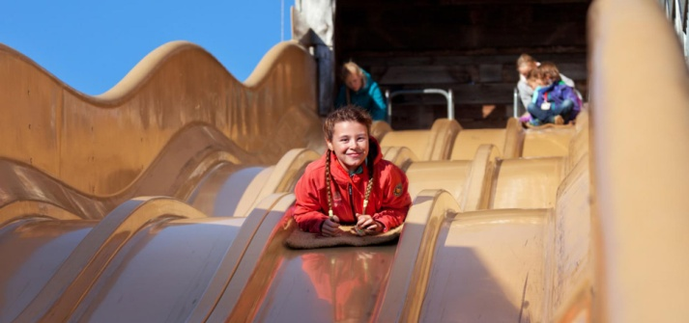

* Ja
* Nein

Kartoffelsackrutschen

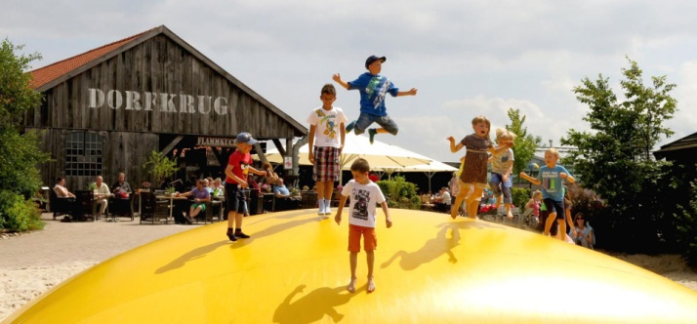

* Ja
* Nein

Riesenhüpfkissen

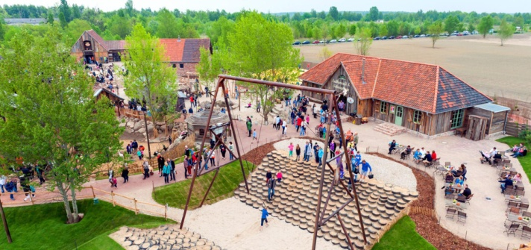

* Ja
* Nein

Riesen - Schaukel